1) Dada as classes abaixo, explique qual estrutura de dados elas pertencem, o funcionamento de cada método e realize pelo menos 5 simulações para cada um deles.

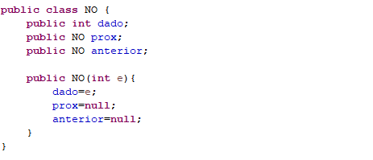

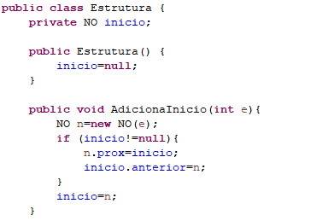

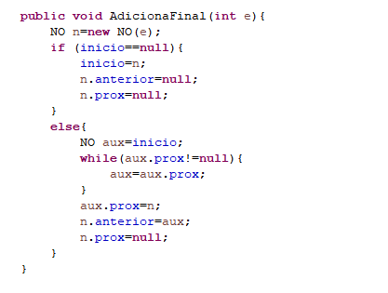

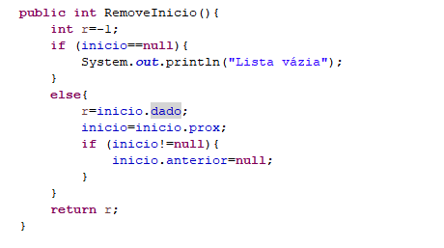

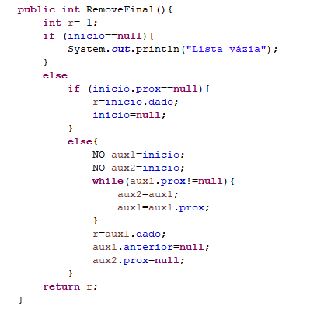

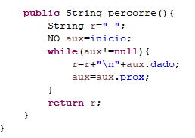

2) Dada as classes abaixo, explique qual estrutura de dados elas pertencem, o funcionamento de cada método e explique a principal diferença entre os métodos AdicionaFinal e RemoveFinal em relação aos métodos apresentados no exercício 1.

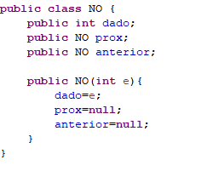

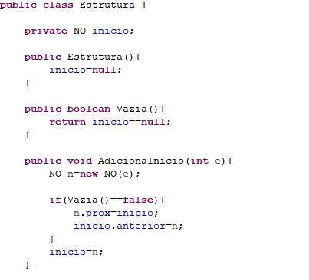

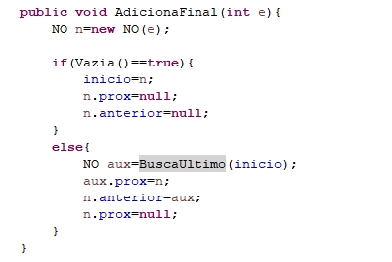

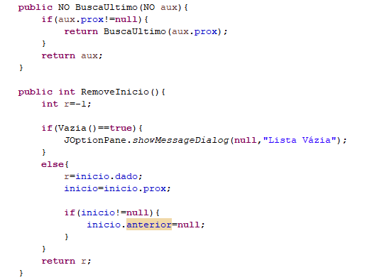

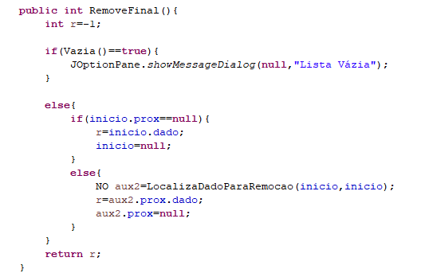

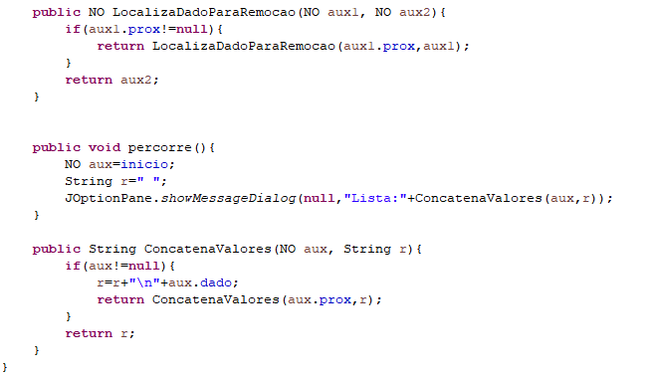

3) Considere as seguintes estruturas de dados com as propriedades definidas a seguir:

I - Inserção e remoção de elementos acontecem apenas na “cabeça” da estrutura.

II - Inserção de um nó no meio da estrutura pode ser realizada com custo computacional constante.

III - Respeito à política FIFO: o primeiro elemento que entra é o primeiro a sair.

As descrições acima se referem às seguintes estruturas, respectivamente,

A) pilha, fila e lista

B) lista, pilha e fila

C) pilha, lista e fila

D) fila, pilha e lista

E) Fila, pilha e lista realizam sempre as mesmas operações

4) Na alocação dinâmica de memória, os dados são armazenados em posições de memória referenciadas e dispostos em uma dada organização não linear, sendo possível, a partir de um elemento, encontrar os próximos. Assinale a opção a que se referem às informações.

A) Pilha

B) Lista Encadeada

C) Fila

D) Matriz

E) Vetor

5) Considerando as definições para listas, pilhas e filas, assinale a alternativa correta.

A) Uma lista é um tipo de fila que se caracteriza por considerar que o primeiro elemento a entrar é o primeiro a sair.

B) Lista é um conjunto de filas e pilhas e se compõe por elementos que podem ser ligados ou não.

C) Lista é uma sequência finita de elementos ligados entre si. Podem ser organizada de tal forma que implemente uma fila ou uma pilha.

D) Todas as anteriores

6) Considerando a ordenação pelo Heap Máximo, **demonstre todos os passos** para a reordenação do algoritmo após a remoção de um elemento e explique o funcionamento do algoritmo Heap Sort

